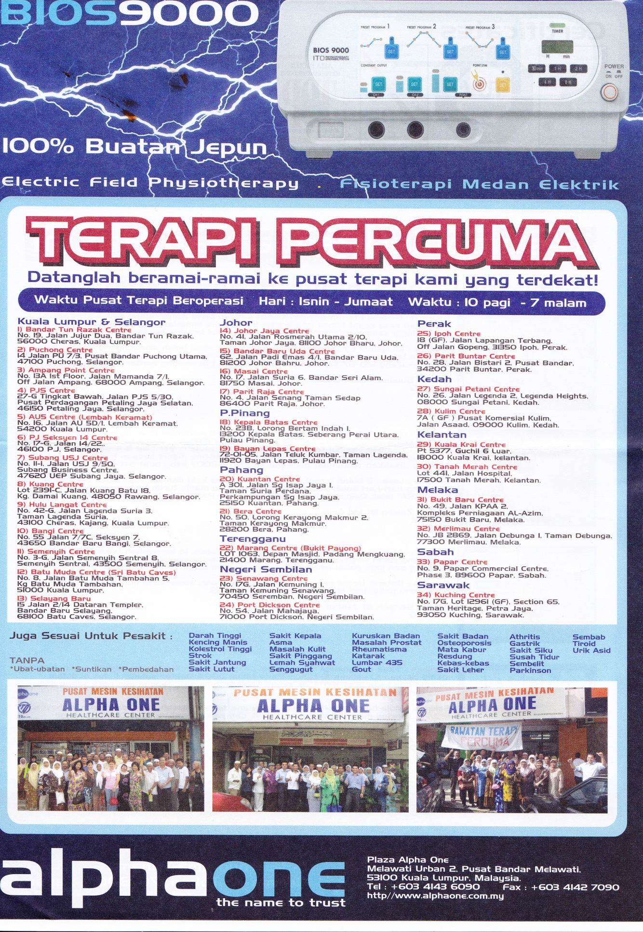
SENARAI PUSAT TERAPI
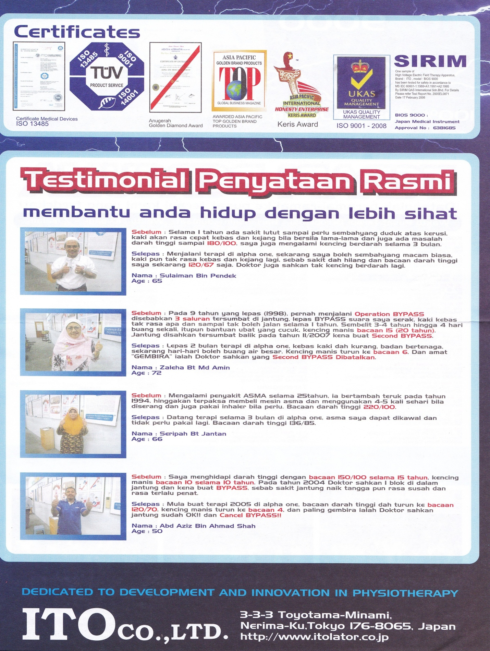
TESTIMONI AHLI AHLI TERAPI ALPHAONE

